
ПИОНЕРСКИЙ
ВЕСТНИК

Февраль 2019

8.февраля 2019 года в пионерской дружине им. В.П. Макуцевича государственного учреждения образования «Учебно-педагогический комплекс Юратишковский ясли-сад – средняя школа» состоялась торжественная линейка, посвящённая Дню юного героя-антифашиста. В ходе линейки почтена память юных героев, сражавшихся с врагом в суровые годы Великой Отечественной войны и отдавших свою жизнь за будущее людей.

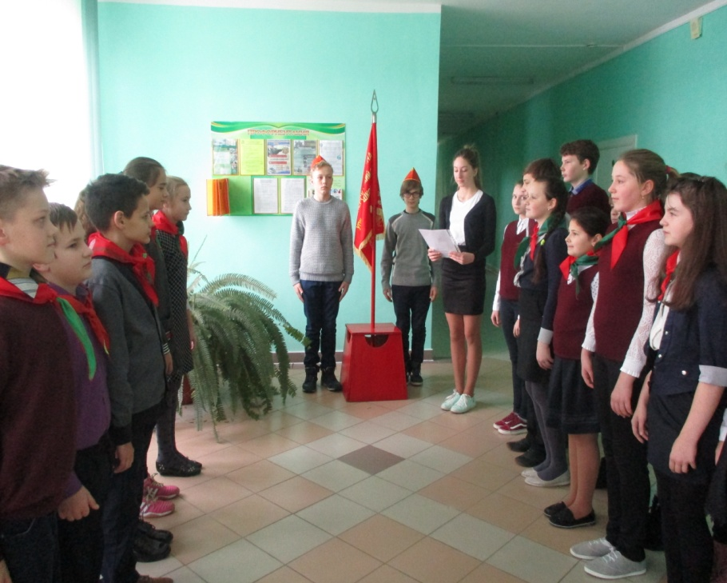

26 февраля 2019 в учреждении образования состоялась реквием-встреча учащихся с воинами-интернационалистами «Зажгите свечи! Пусть молчат колокола»

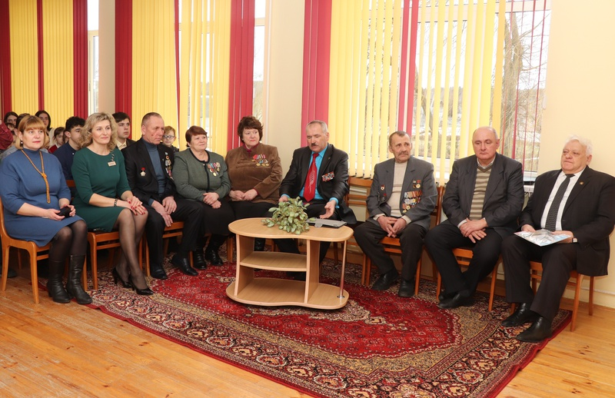

ПИОНЕРСКИЙ
ВЕСТНИК

Май 2019

21 мая 2019 года члены пионерской дружины им. В.П. Макуцевича Юратишковского яслей-сада – средней школы приняли участие в районном пионерском слёте «Я – пионер своей страны», посвящённого Дню пионерской дружбы. В ходе торжественного мероприятия Санько Дарья, заместитель председателя штаба «Тимуровец» была награждена почётной грамотой за активное участие в жизни пионерской организации, а также Кулеш Валерия, учащаяся 5 класса, дипломом победителя районного конкурса рисунка «Счастье жить в мирной стране».

